***Работа с детьми***

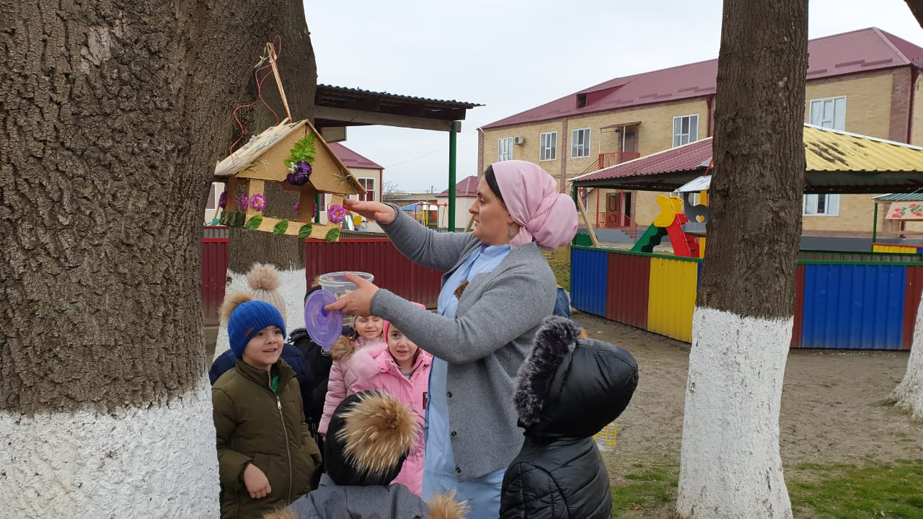

***Наблюдение***

***«Поможем нашим пернатым друзьям»***

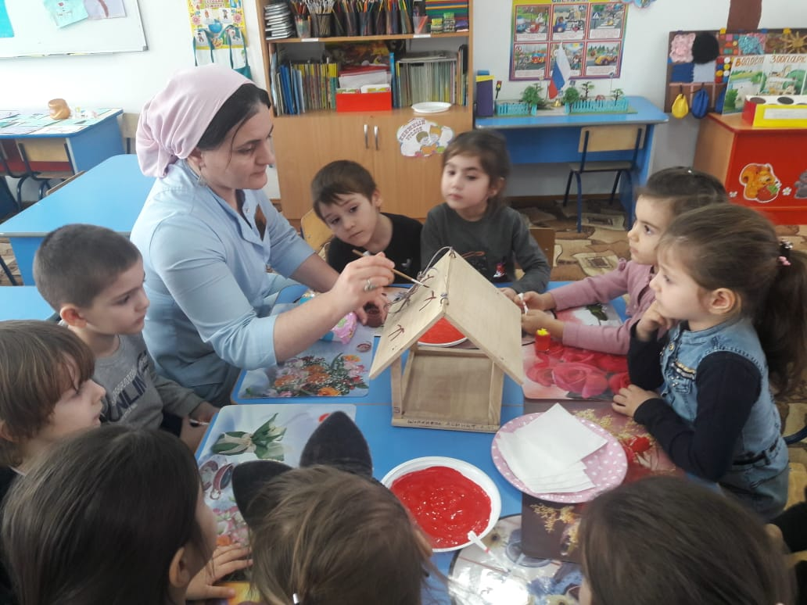***Разукрашивание кормушки***

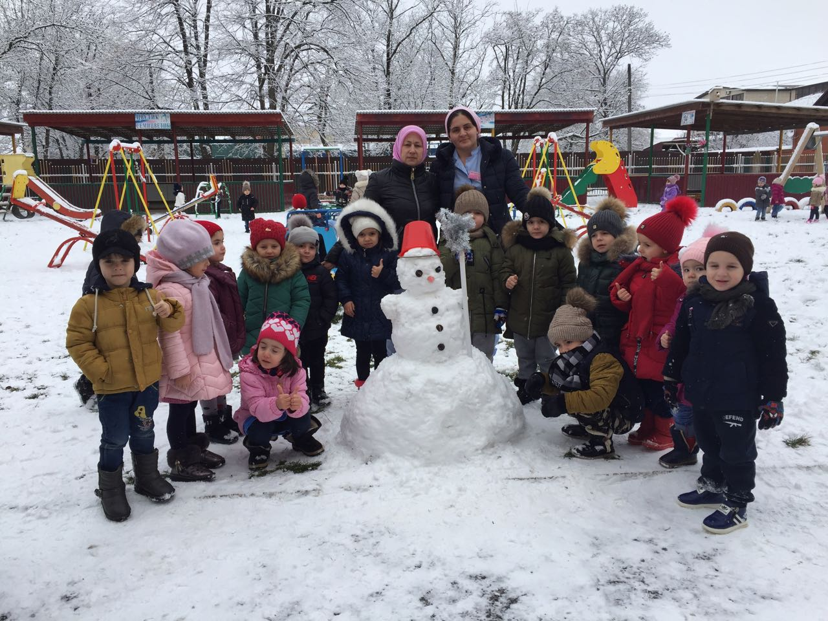

***Зимняя прогулка***

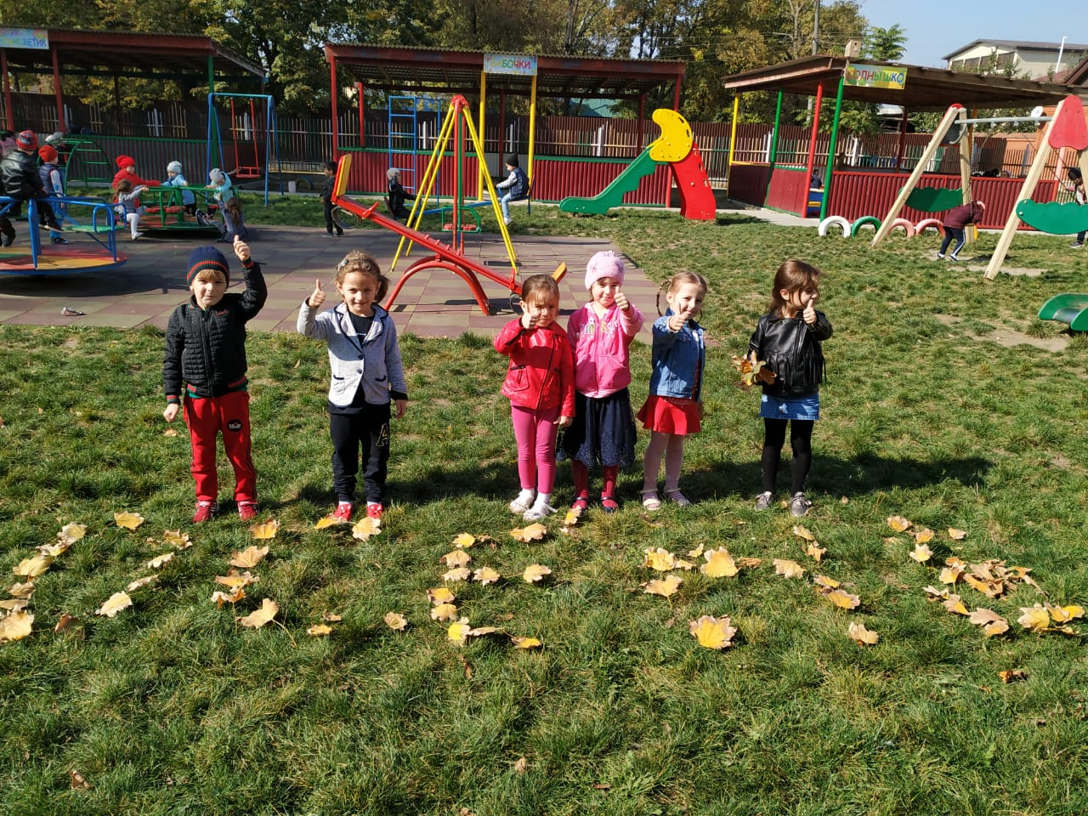

***Осень в нашем саду!***

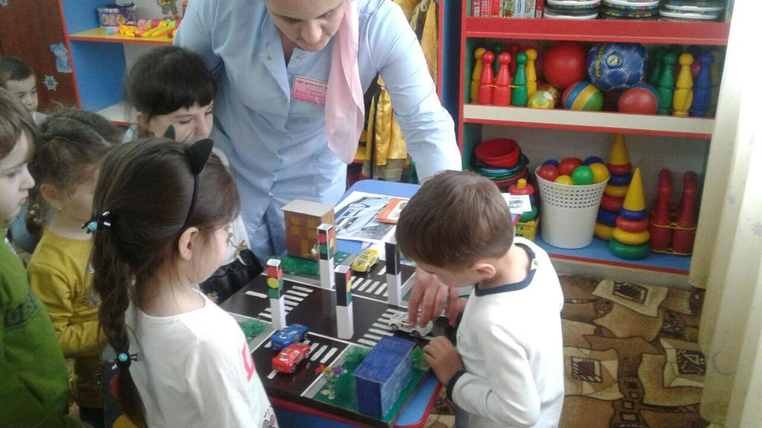

***Беседа***

***«Что мы знаем о ПДД?»***

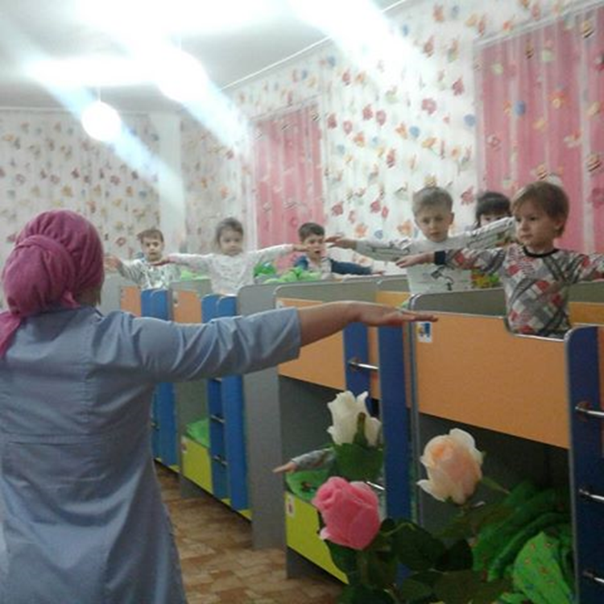

***Эксурсия по детскому саду***

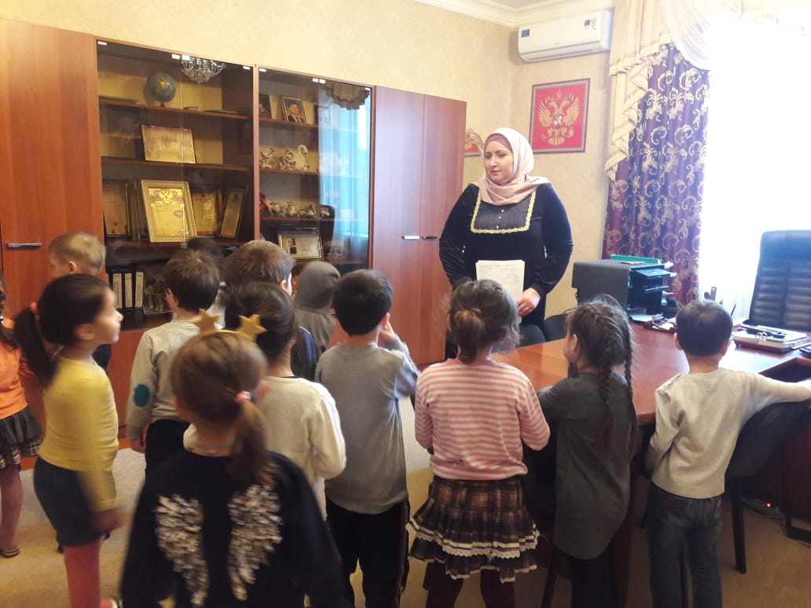

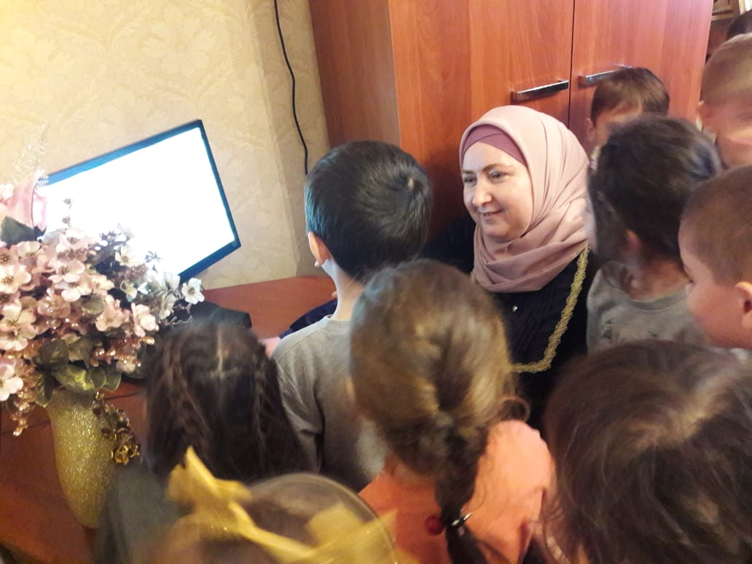

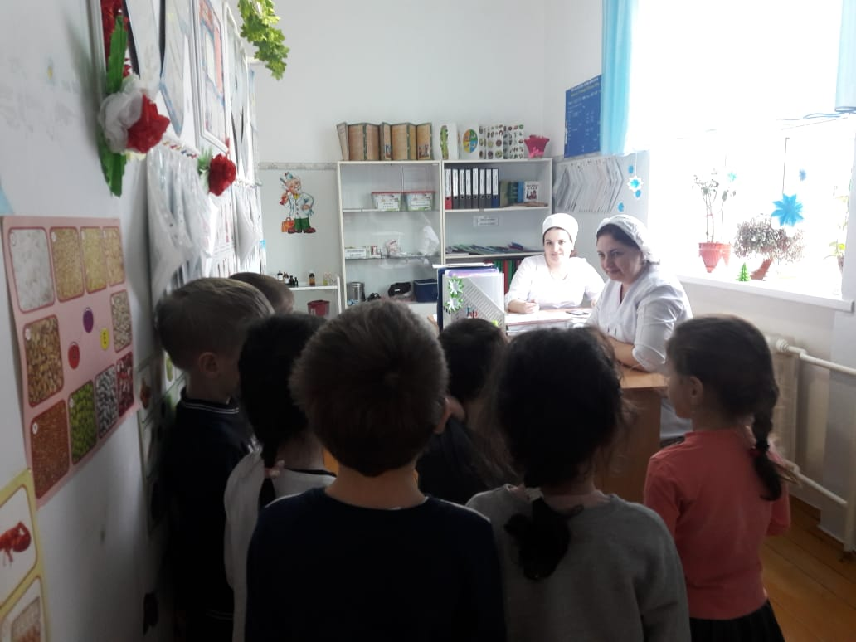



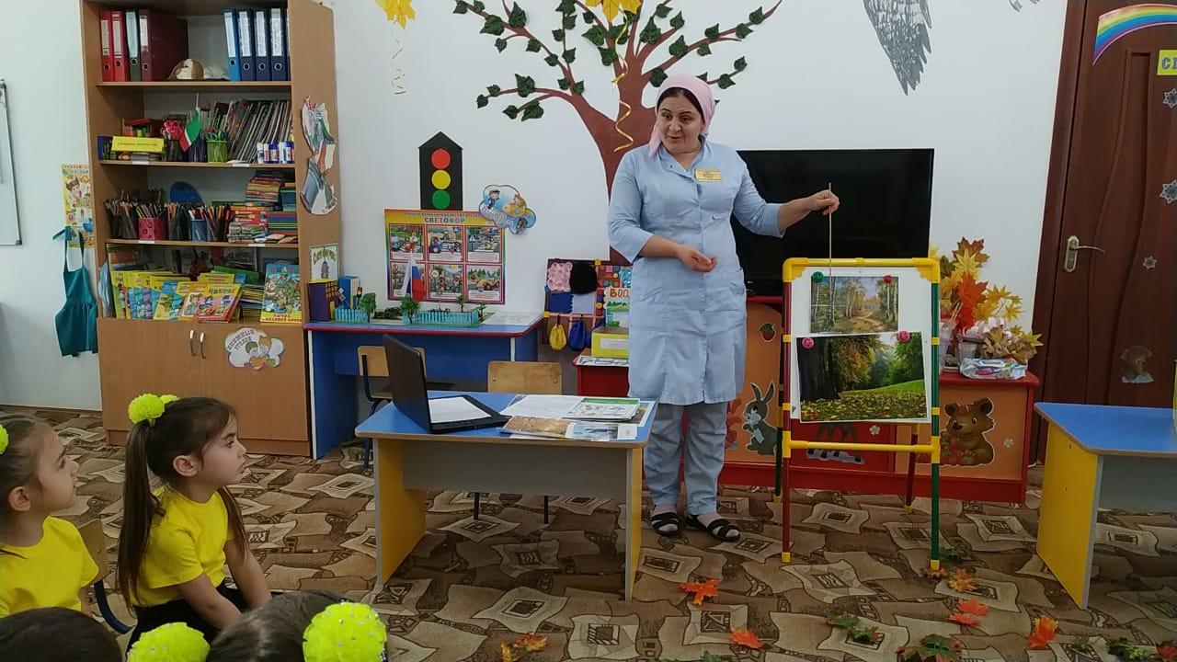

***ООД по речевому развитию «Золотая осень»***

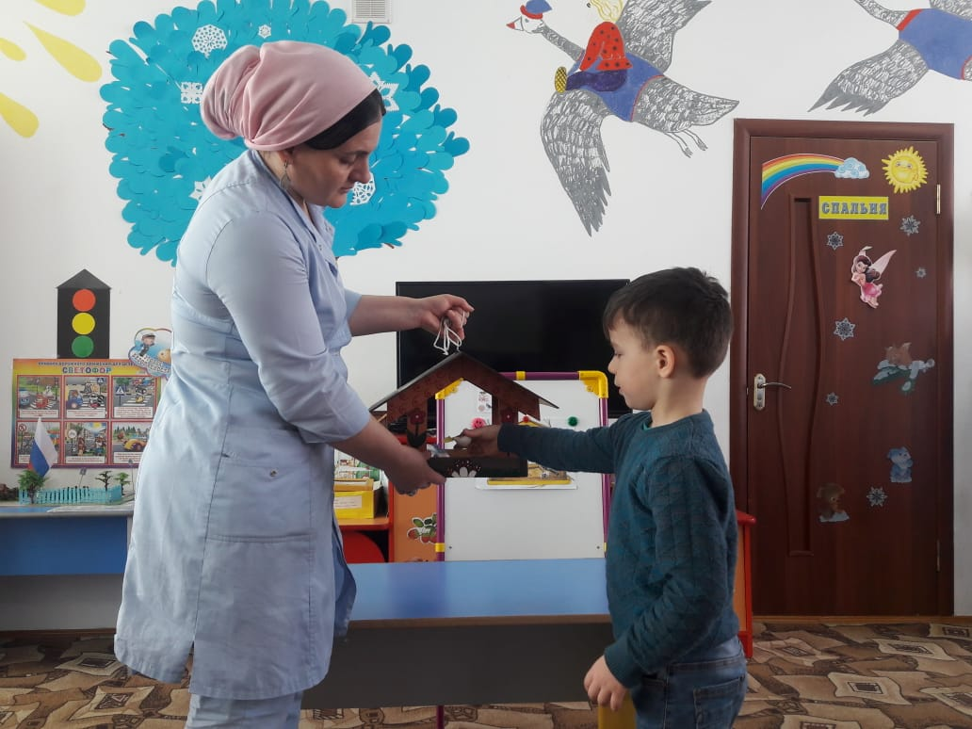

***Рассматривание кормушки***

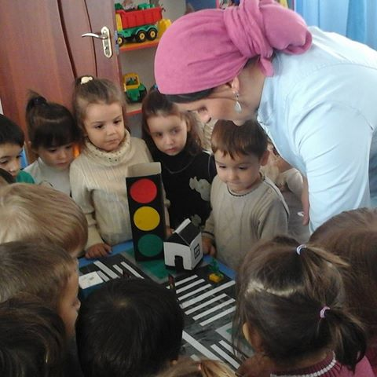

***Беседа « Ты-пешеход»***

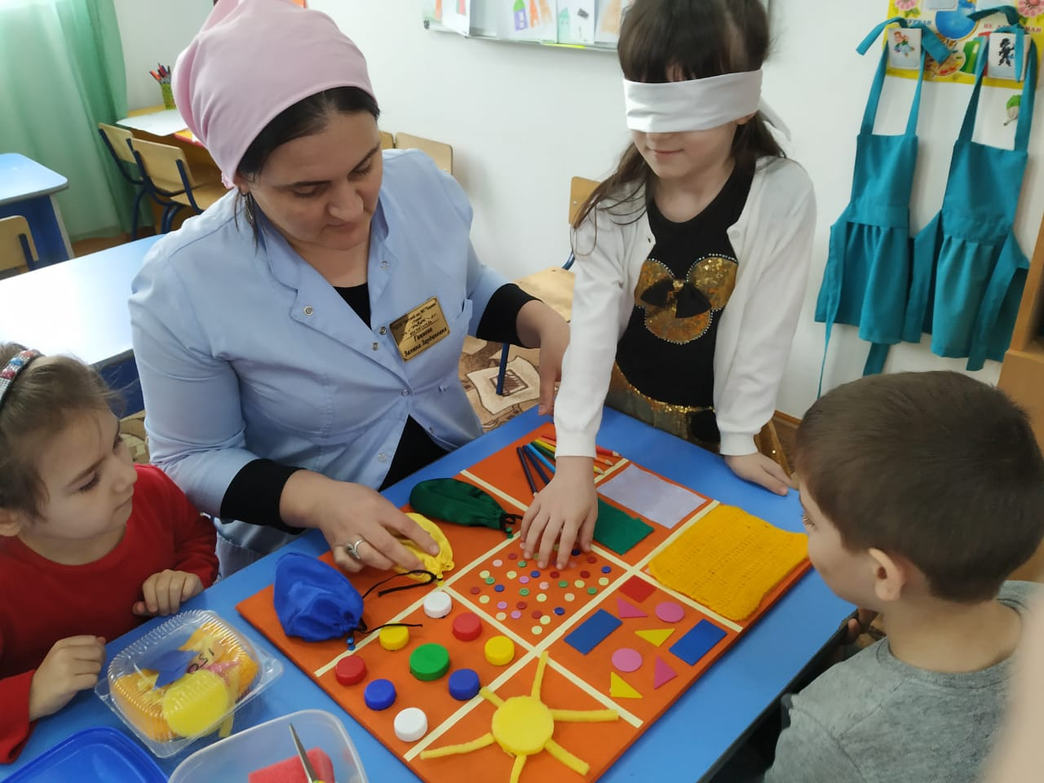

***Работа на доске тактильных ощущений***

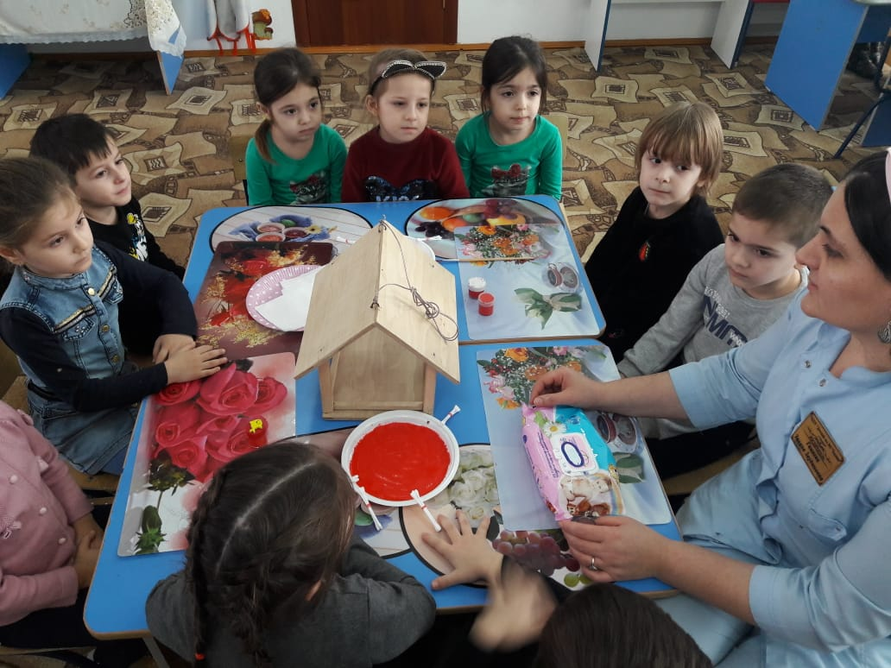

***Разукрашивание кормушки***